Tugas

Enterprise Resource Planning



Oleh :

Yayat Taufik Hidayat

6 SIP 1

7201180058

**PROGRAM STUDI SISTEM INFORMASI**

**FAKULTAS ILMU KOMPUTER**

**UNIVERSITAS BUNG KARNO**

**2018/2019**

1. Departemen HRD

* Modul mengelola Data Penempatan dan Jadwal Karyawan PT. YTH Indonesia

1. Use Case

1. Activity Diagram

1. Class Diagram

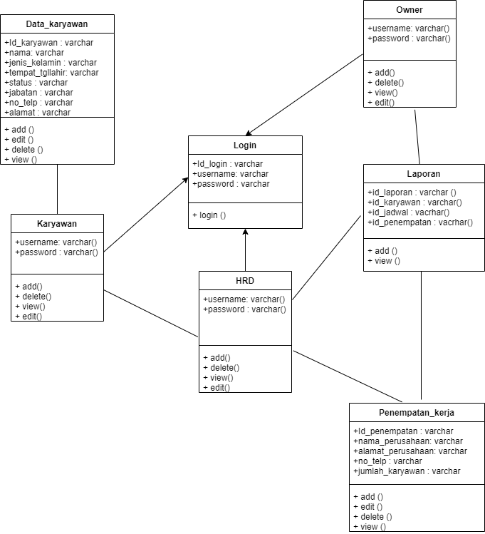

* Modul Mengelola Data Cuti Karyawan Pada PT.YTH Indonesia

1. Use Case

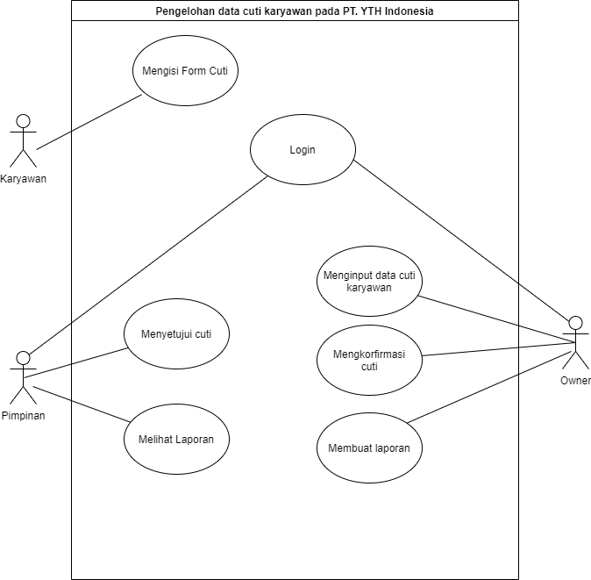

1. Activity Diagram

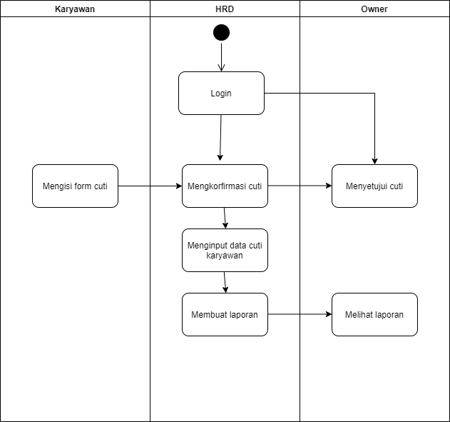

1. Class Diagram

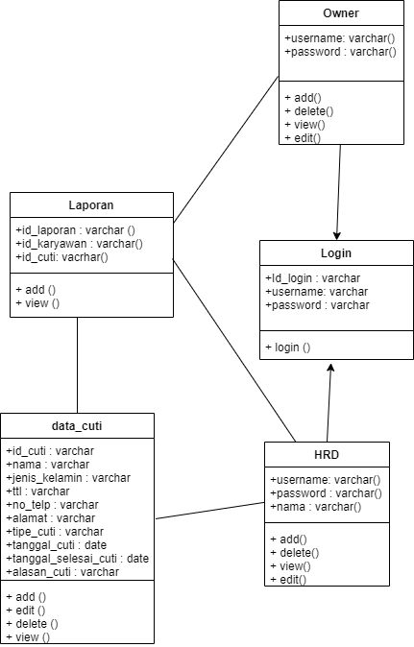

1. Departemen Accounting

* Modul Melakukan Penggajian Karyawan Pada PT.YTH Indonesia

1. Diagram

   Description automatically generatedUse Case
2. Activity Diagram

1. 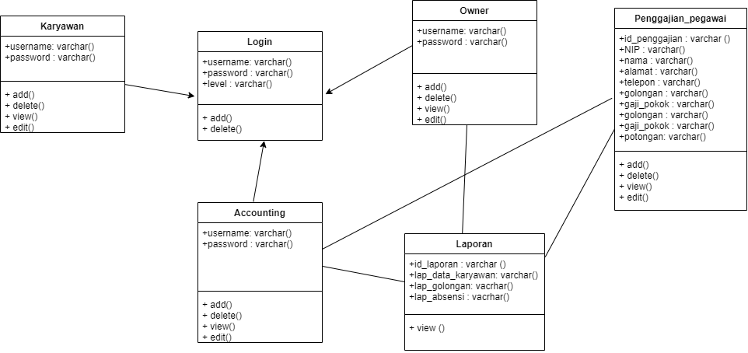Class Diagram

* Modul Mengelola Laporan Transaksi Pada PT.YTH Indonesia

1. Use Case

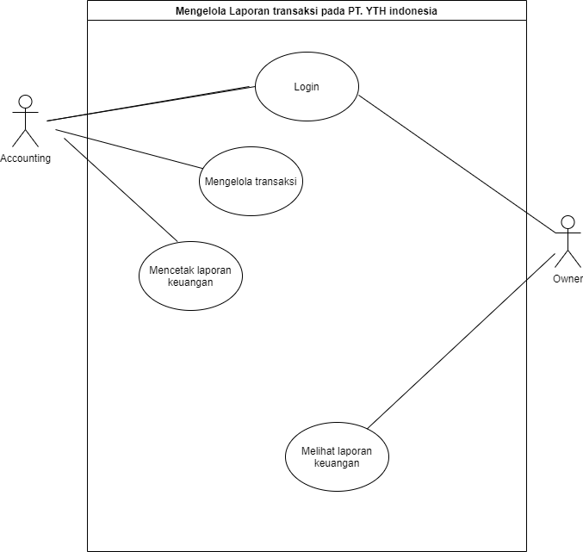

1. Activity DiagramDiagram

   Description automatically generated
2. Class Diagram

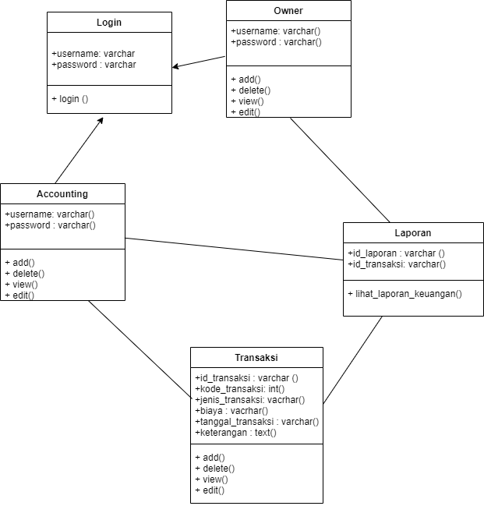

1. Departemen Administrator

* Modul Melakukan Pengolahan Data Barang Pada PT.YTH Indonesia

1. Use Case

1. Diagram

   Description automatically generatedActivity Diagram
2. Class Diagram

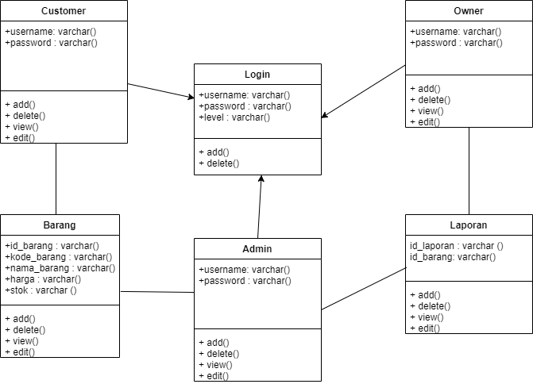

* Modul Mengelola Data Customer Pada PT.YTH Indonesia

1. Use Case

1. Activity Diagram

1. Class Diagram

